AT小PP · macOS
本说明适用于 macOS 上的所有芯片版本；仓库提供两种安装包，下载时按你的 Mac 芯片二选一即可，安装方式与使用界面完全一致。

一、软件简介
AT小PP 是一款基于 PyQt6 的 macOS 桌面宠物应用，把「陪伴互动」与「实用工具」合在一起：
- 桌面宠物：透明无边框、可拖拽、有表情与状态（工作 / 休息 / 睡觉）；
- 音乐播放器：本地曲库 + 在线搜索 + 滚动歌词；
- 其他工具：待办清单、闹钟、计时器、场景玩法、语音播报、系统托盘常驻。
下载时按芯片选择：
- • Apple Silicon（M 系列）Mac → 下载 AT小PP-macos-arm64.dmg；
- • Intel 芯片 Mac（或 macOS 10.15）→ 下载 AT小PP-macos.dmg。

二、下载与安装
- 到对应仓库的 Releases 页面，下载适合你 Mac 芯片的安装包（.dmg）。
- 双击挂载镜像，把里面的 AT小PP.app 拖进「应用程序」（或 ~/Applications）。
- 首次启动会被 macOS 安全机制（Gatekeeper）拦截一次——这是未公证包的正常现象，按下方「第四步」放行一次即可，之后不再拦截。
- 卸载：把 AT小PP.app 拖进废纸篓即可，没有卸载向导、不会写入系统目录。

三、首次打开被拦截怎么办（务必读）
本软件使用免费的 ad-hoc 自签名、未经 Apple 付费公证，从网络下载后第一次打开会被系统拦下。这【不是文件损坏】，请按下面步骤放行。
现象一：弹窗提示「无法验证…是否包含可能危害 Mac 安全或泄漏隐私的恶意软件」
- 点「完成」关掉弹窗；
- 打开「系统设置 → 隐私与安全性」，滚到最底部，点「仍要打开」并输入密码确认；
- 回去再双击 App 即可正常打开。
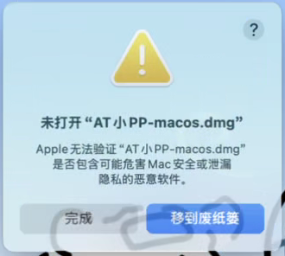
图 1 首次打开提示「无法验证开发者 / 无法验证是否含恶意软件」（实机截图）
现象二：弹窗提示「"AT小PP" 已损坏，无法打开，你应该把它移到废纸篓」
- 点「取消」，千万不要点「移到废纸篓」；
- 打开「终端」（Spotlight 搜 terminal），执行：
xattr -cr /Applications/AT小PP.app
- （其中 -r 会递归清除 App 内部所有动态库的隔离标记，必须加；只清外层往往清不干净。）
- 再双击打开即可。若仍报「已损坏」，补一句 ad-hoc 重签：
sudo codesign --force --deep -s - /Applications/AT小PP.app
- （输入开机密码；-s - 为本地自签名，不联网、不花钱。）
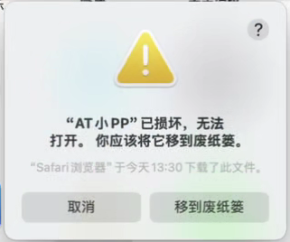
图 2 打开已安装 App 时提示「已损坏，移到废纸篓」（实机截图）
通用办法（建议记下来）：
- 系统设置法：系统设置 → 隐私与安全性 → 底部「仍要打开」；
- 终端法（每次新下载的包都要重来一次）：xattr -dr com.apple.quarantine /Applications/AT小PP.app
- 注意：macOS Sequoia 15 及以上已移除「右键 → 打开」的绕过方式，请优先使用系统设置法。

四、快速上手

桌面宠物
- 拖动宠物本体可移动位置；右键打开功能菜单（设置、隐身、场景等）。
- 状态会自动切换：工作时显示工作姿态，闲置超过 15 分钟进入休息 / 睡觉并语音播报。
- 随机闲置状态会在「睡觉 / 靠左休息 / 靠右休息」之间随机出现，属正常表现，并非只有睡觉一种。

音乐播放器
- 支持本地曲库、在线缓存与在线搜索；歌词随播放滚动，带专辑封面。
- 歌词浮窗为半透明窗口，点击宠物或歌词框可切换显示；已优化，避免旧歌词残影。

待办 / 闹钟 / 计时器
- 待办增删改与勾选，每周一自动清理；闹钟支持重复与自定义语音；计时器结束语音提醒。

设置
- 开机自启、界面语言（简体 / 繁體 / English）、音量、画面大小、工作时间段等。

五、常见问题
- 数据在哪？ 用户数据存放于 ~/Library/Application Support/AT小PP，重装 / 升级不会丢失。
- 能启动但没声音？ 检查日志是否出现 AVAudioPlayer 初始化错误或 No QtMultimedia backends found。
- 在线搜索 / 联网失败？ 冻结包依赖 certifi 提供证书，确认该依赖未被裁剪。
- 仍提示已损坏 / 无法验证？ 回到「第三章」按步骤放行（清隔离标记或系统设置仍要打开）。
- Intel Mac 报 bad CPU type？ 说明拿到了 arm64 包，请改下 Intel 仓的 x86_64 安装包。

六、关于两种安装包
两包功能与界面完全一致，仅底层架构不同：
你的 Mac | 下载包 | 运行方式
Apple Silicon（M1/M2/M3/M4…） | AT小PP-macos-arm64.dmg | 原生 arm64，最快最省电
Intel 芯片 / macOS 10.15 | AT小PP-macos.dmg | 原生 x86_64（M 系列经 Rosetta 2 亦可）

